MEDICINSKA ŠKOLA  ŠIBENIK  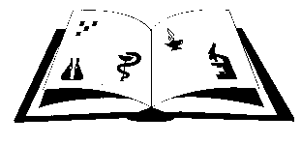 | Matični broj: 3875865 OIB: 42369583179  Ante Šupuka 29 (p.p. 75), 22000 Šibenik  Centrala: 022/331-253; 312-550  ŠIFRA ŠKOLE U MINISTARSTVU: 15-081-504  e-mail: ured@ss-medicinska-si.skole.hr  web: http//ss-medicinska-si.skole.hr
KLASA: 007-05/24-02/ 21
URBROJ:2182-47-24-5
Šibenik, 30. prosinca 2024.

Zaključci/Odluke s trideset i četvrte sjednice (34.) sjednice Školskog odbora Medicinske škole, održane elektronskim putem. Glasovanje održano 28. prosinca 2024. godine.

Ad. 1. Usvajanje zapisnika sa 33 sjednice Školskog odbora
Ad.2. Odluka o donošenju Rebalansa br. 5. Financijskog plana Medicinske škole za 2024. godinu s obrazloženjem
Ad. 3. Odluka o donošenju Ažuriranog Plana nabave za 2024. godinu –v 5

Predsjednca Školskog odbora:
Vanja Letica, dr. med.

